上海市教育系统劳模精神进校园宣讲系列活动（松江专场）及西南片高校工会主席工作交流会在我校松江校区举行

6月22日上午，上海市教育系统劳模精神进校园宣讲系列活动第13讲（松江专场）在我校松江校区举行，活动由中国教育工会上海市委员会主办，中国教育工会上海对外经贸大学委员会承办。
学校副校长吴忠、上海教育工会副主席吉启华、上海教育工会副主席陶文捷，上海西南片高校工会主席、常务副主席、松江大学城高校工会干部等，以及上海对外经贸大学校院两级工会委员、师生代表200余人参加活动。本次活动邀请上海交通大学化学化工学院党委书记、上海市先进工作者贾金平教授进行宣讲，上海教育工会兼职副主席、上海交通大学工会主席于朝阳主持宣讲会。

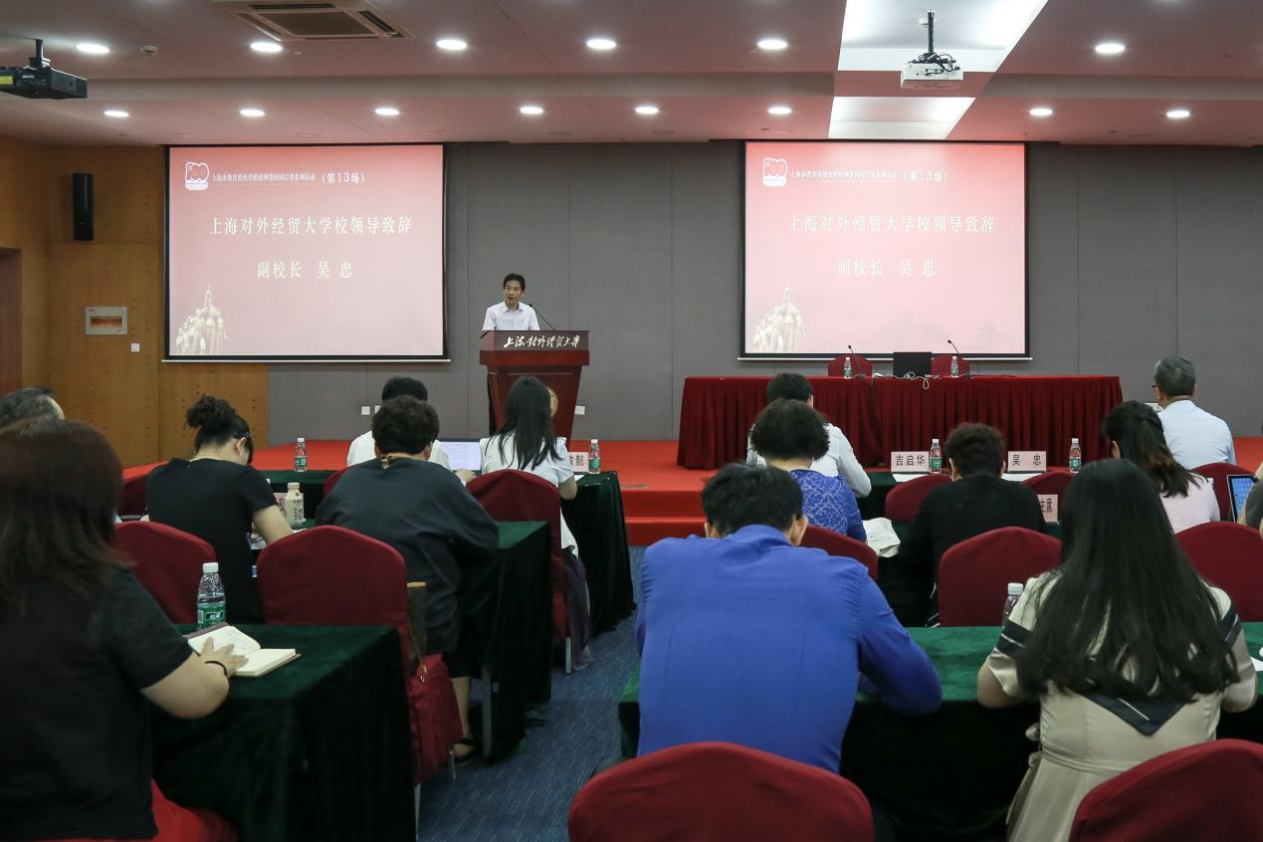

吴忠首先代表学校致辞，对出席活动的各位嘉宾和师生表示热烈欢迎，感谢上海市教育工会长期以来对学校工会工作的指导与支持，他强调学校高度重视劳模精神的宣传与传承，并就劳模精神的学习传承提了四点希望，一是要深入学习贯彻习近平总书记有关劳模精神传承的重要讲话精神；二是要大力弘扬劳模精神、劳动精神、工匠精神；三是要讲好劳模故事、讲好劳动故事、讲好工匠故事；四是要引领青年自觉奋斗、努力奋斗、不懈奋斗。
陶文捷代表上海市教育工会致辞，他介绍了本次活动的背景，强调工会系统是劳模工作的具体实施者和服务者，要采取切实有效措施将劳模精神具体化、细节化；他还强调各级工会组织要用足劳模资源，常态化开展“访劳模、爱劳模、学劳模、争当劳模”活动，持续深化劳模精神进校园、进课堂，通过劳模的言传身教，将劳动精神和工匠精神内化和影响青年师生。

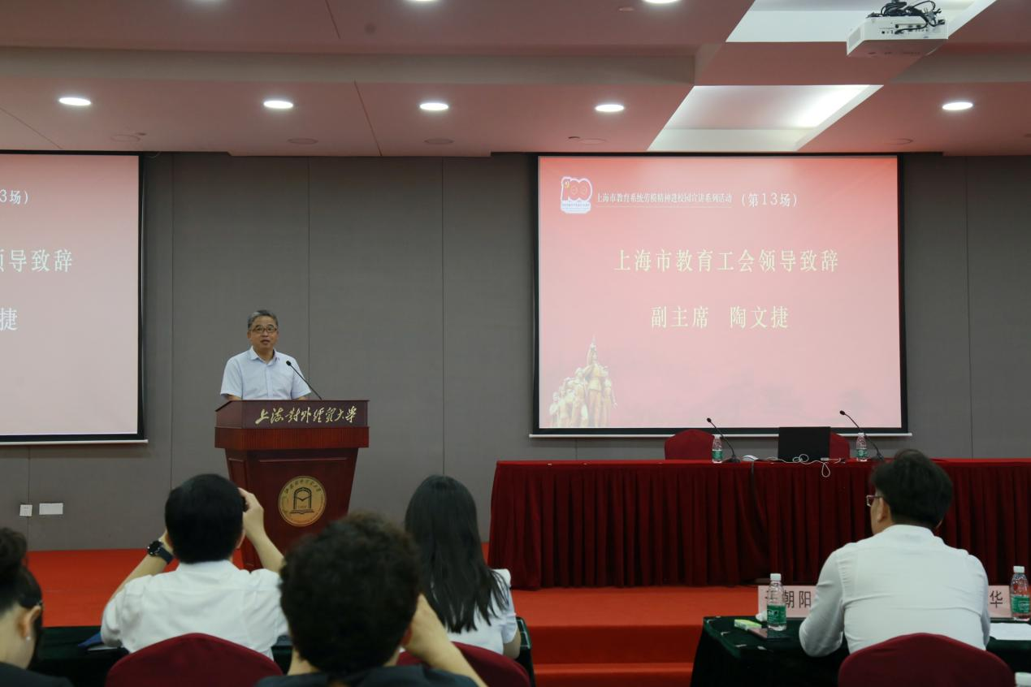

贾金平作了主题为《学党史、担使命、抓党建、促发展》的分享讲座，他结合本职工作，从科研创新、高水平师资队伍建设、立德树人、强化基层党建、深化学院综合改革、抓好国际化、文化建设等方面详细总结了学院工作所取得的成绩，重点分享了加强理论研究、学党史促团结、不忘初心为党育人、分析形势调整目标、抓制度促工作等工作经验体会。作为一位曾经的工会主席，贾金平教授还重点介绍了学院如何推进二级教代会建设的经验，并对如何加强二级教代会建设提出了五点意见，与工会干部分享了工会工作经验。

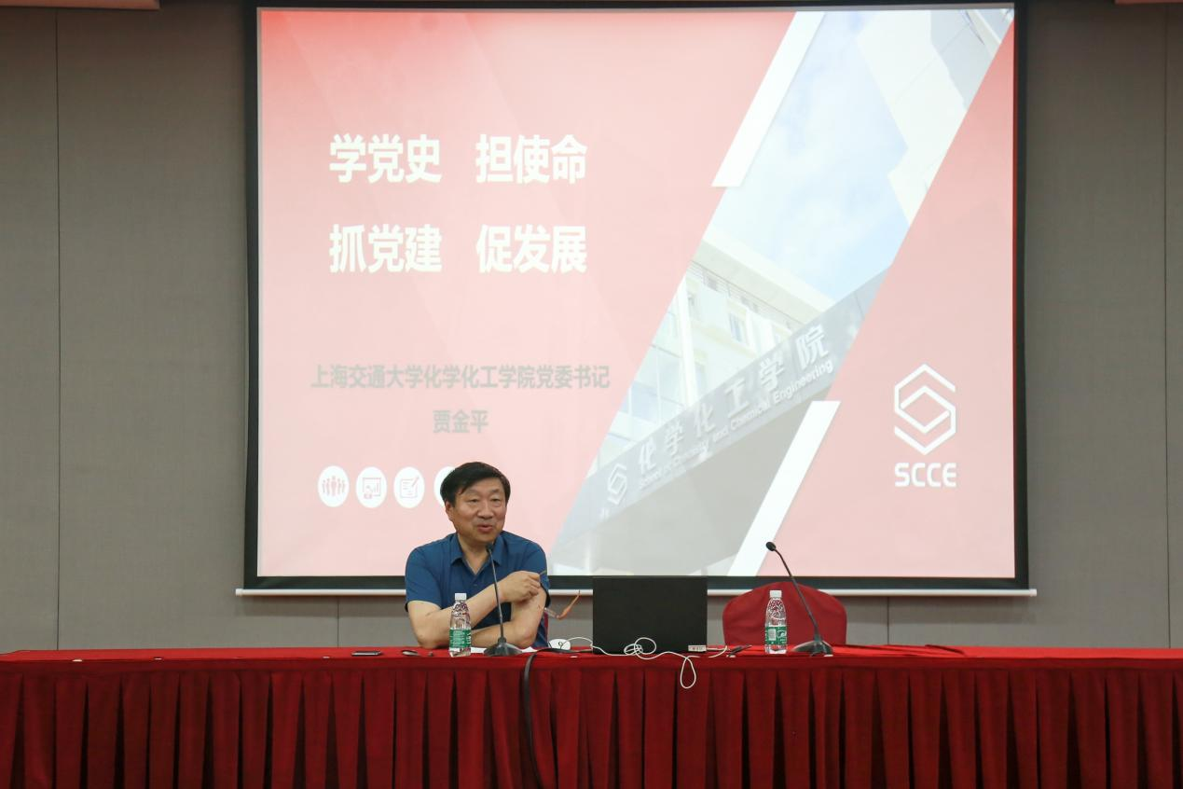

本次活动是上海教育工会组织的“学党史，话奋斗”劳模精神进校园系列巡回宣讲活动之一，宣讲主题既涉及党史学习又涉及劳模精神宣讲，既是一次党建工作经验交流也是一次工会工作经验分享，讲座内容丰富，信息量大，受众反响热烈，效果良好。
当天下午，上海西南片高校工会主席工作交流会在我校举行，会议由西南片区长、华东师范大学常务副主席王平主持。校工会常务副主席唐旭生在会上进行交流发言，介绍我校工会开展情况。参会主席围绕劳模精神宣讲内容、如何推进工会思政工作、如何加强民主管理等主题开展热烈讨论，交流工作心得，相互促进提高。我校工会原常务副主席郭新顺等三位离岗工会主席在会上进行交流。上海教育工会副主席吉启华和陶文捷先后讲话，对近期高校工会工作提出明确要求，进行具体指导。

